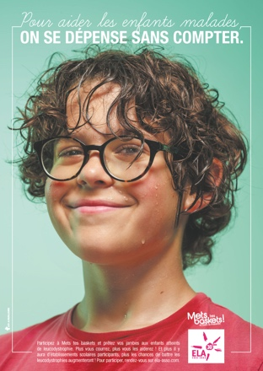
Communiqué de presse
[Ville], le [date]
“Mets tes baskets et bats la maladie”,
le temps de l’action

[DATE], à [heure],
à [nom de l’établissement] de [ville]
[Adresse de l’établissement]

Tout au long de l’année, à la date de leur choix, les établissements scolaires sont invités à participer à “Mets tes baskets et bats la maladie”, la campagne phare de l’Association Européenne contre les Leucodystrophies (ELA*) parrainée par Zinédine Zidane. Pour ses 30 ans, l’association compte sur la mobilisation du plus grand nombre pour battre des records de participation !
Les élèves de plus de 3 000 établissements scolaires, du primaire au secondaire, prêteront symboliquement leurs jambes aux enfants touchés par une leucodystrophie, maladie génétique rare qui détruit la myéline (gaine des nerfs) du système nerveux et atteint les fonctions vitales et qui est extrêmement invalidante.
Le plus souvent, il s’agit d’une course solidaire. Cependant, “Mets tes baskets et bats la maladie” peut être symbolisé par n’importe quel autre événement sportif ou culturel (tournois de sports collectifs ou individuels, théâtre, expositions…).
Parce qu’il est essentiel pour les personnes touchées par une leucodystrophie et leurs familles de créer un véritable élan de solidarité, ELA espère inciter le plus grand nombre à rejoindre le combat. Leur participation permet chaque année aux élèves et à leurs enseignants d’échanger sur les valeurs de respect et de solidarité, et de collecter des fonds pour financer la recherche médicale ainsi que l’accompagnement des familles concernées.
RAPPEL
Une campagne en trois temps :
- La Dictée d’ELA : le temps de la réflexion avec la Dictée d’ELA
- “Mets tes baskets et bats la maladie” : le temps de l’action avec un événement sportif (cross, tournois de sports collectifs…)
- Le Prix Ambassadeur : le temps de la récompense avec une cérémonie au mois de juin.
* À propos d’ELA : Fondée en 1992, l’Association Européenne contre les Leucodystrophies (ELA), parrainée depuis 22 ans par Zinédine Zidane, regroupe des familles qui se mobilisent pour vaincre ces maladies génétiques rares qui détruisent la myéline (la gaine des nerfs) du système nerveux. Chaque semaine en France, 3 à 6 enfants naissent atteints de ces pathologies qui entraînent progressivement la perte des fonctions vitales : la vue, l'ouïe, la mémoire, la locomotion… L’association, reconnue d’utilité publique depuis 1996, a 4 missions principales :
Financer la recherche médicale
Informer et accompagner les familles concernées
Sensibiliser l’opinion publique
Développer son action au plan international
www.ela-asso.com

Contacts presse
(Nom, téléphone et mail de la personne qui fait l’envoi)

(Nom et coordonnées de l’organisateur de la dictée)

* A propos d’ELA : Fondée en 1992 par Guy ALBA, l’Association Européenne contre les Leucodystrophies (ELA) regroupe des familles qui se mobilisent pour vaincre ces maladies génétiques rares qui détruisent la myéline (la gaine des nerfs) du système nerveux central. Chaque semaine en France, 3 à 6 enfants (20 à 40 en Europe) naissent atteints de ces pathologies. Depuis sa création, ELA a permis de soutenir l’accompagnement des familles à hauteur de 9,6 millions d’euros, mais aussi de financer 462 programmes scientifiques pour un montant total de 36,8 millions d’euros.
www.ela-asso.com

Contacts presse
(Nom, téléphone et mail de la personne qui fait l’envoi)

(Nom et coordonnées de l’organisateur)

